|  |  |  |
| --- | --- | --- |
|  |  | УТВЕРЖДАЮ |
|  |  | Руководитель  ________________ Сергеева Е. Г.  «____» _____________ 20__ г.  М.П. |

ТЕХНИЧЕСКОЕ ЗАДАНИЕ

на разработку

информационной системы для кинотеатра

|  |  |  |
| --- | --- | --- |
| СОГЛАСОВАНО |  | СОГЛАСОВАНО |
| Колледж ВятГУ  ________________ Осколков М.В  «____» _____________ 20__ г.  М.П. |  | Преподаватель МДК.05.01  ________________ Самоделкин П. А.  «____» _____________ 20__ г. |
|  |  | СОГЛАСОВАНО |
|  |  | Преподаватель по проектированию БД  ________________ Сергеева Е. Г.  «____» _____________ 20__ г. |
|  |  | СОГЛАСОВАНО |
|  |  | Преподаватель МДК.06.02  ________________ Самоделкин П. А.  «____» _____________ 20__ г. |

2023

Содержание

Введение 2

1 Термины и определения 3

2 Перечень сокращений 4

3 Основные сведения о разработке 5

3.1 Наименование разработки 5

3.2 Цель и задачи 5

3.3 Сведения об участниках разработки 5

3.4 Сведения о заказчике 5

3.5 Сроки разработки 5

3.6 Назначение разработки 5

4 Описане предметной области 7

5 Требования к результатам работы 10

5.1 Требования к функциональным характеристикам 10

5.2 Требования к пользовательскому интерфейсу 10

5.3 Требования к видам обеспечения 14

5.3.1 Требования к математическому обеспечению 14

5.3.2 Требования к информационному обеспечению 14

5.3.3 Требования к форматам хранения данных 14

5.3.4 Требования к лингвистическому обеспечению 15

Разработка приложения происходит на языке программирования Python с помощью IDE PyCharm. Для базы данных в приложении используется SQLite. Доработка существующих функций приложения должна проводиться на том же языке программирования, который использовался при разработке предыдущей версии приложения. При разработке новых версий приложения предпочтение должно отдаваться технологиям и языкам, уже использованным при реализации текущей версии. 15

5.3.5 Требования к техническому обеспечению 15

5.4 Требования к надежности 15

5.5 Требования к безопасности 15

5.6 Требования к патентной чистоте 15

5.7 Требования к перспективам развития 16

6 Состав и содержание работ 17

7 Порядок разработки 18

8 Требования к документации 19

9 Требования к приемо-сдаточным процедурам 20

# Введение

Техническое задание касается разработки сайта для сети кинотеатра, предназначенной для удобного просмотра расписаний сеансов показа фильмов, и покупка билетов.

Настоящий документ предназначен для заказчика и содержит описание разрабатываемого сайта, требования к функциям, внешнему виду, структурам данных, стадиям и этапам разработки. Является руководствующим документом для разработчика.

# Термины и определения

В настоящем документе используются следующие термины и определения:

Интегрированная среда разработки (англ. Integrated Development Environment) – комплекс программных средств, используемый программистами для разработки программного обеспечения.

Интерфейс — это «проводник» между человеком и программой, операционной системой, техническим устройством или способ взаимодействия приложений между собой.

# Перечень сокращений

В настоящем документе используются следующие сокращения:

IDE – Интегрированная среда разработки (англ. Integrated Development Environment);

ИС – Информационная система;

ОЗУ – Оперативное запоминающее устройство;

ГОСТ – Государственный общесоюзный стандарт.

АИС – Автоматизированная информационная система

# Основные сведения о разработке

## Наименование разработки

Наименование разработки: Информационная система для кинотеатра

## Цель и задачи

Целью проекта является в рамках поставленного срока разработать приложение для кинотеатра

Задачи:

* Создать возможность добавления новых фильмов с их описанием;
* Добавить возможность просмотра расписания фильмов и бронирования мест;
* Подключить базу данных к приложению;
* Разработать алгоритмы и программы для реализации продукта

## Сведения об участниках разработки

Участники разработки:

* Студент Колледжа ФГБОУ ВО «Вятский государственный университет» Осколков Максим Владимирович ИСПк 305-52-00;

Заказчиком является коллектив преподавателей колледжа ВятГУ в составе:

## Сведения о заказчике

* Руководитель образовательной программы 09.02.07 Сергеева Елизавета Григорьевна ;
* Преподаватель по дисциплине проектирование и дизайн информационных систем 05.01 Павел Андреевич Самоделкин.

## Сроки разработки

Начало разработки – 01.09.2023.

Окончание разработки – 28.12.2023

## Назначение разработки

Цель разработки приложения для сети кинотеатров - предоставить удобный и информативный оффлайн-ресурс для сотрудников. Главные задачи включают:

1. Возможность выбора купленных билетов: Сотрудники могут выбирать фильмы, сеансы и места, а затем отметить купленные места.

2. Отображение расписания: Программа должна предоставлять актуальное расписание сеансов.

3. Информация о фильмах: Сайт должен содержать описание фильмов, даты просмотра

4.Административная панель: для сотрудников кинотеатров - возможность управления расписанием, ценами и контентом приложения.

Эффективный сайт сети кинотеатров обеспечивает простоту использования для посетителей и управление для администраторов, способствуя привлечению и удержанию клиентов.

# Описане предметной области

Предметная область сайта сети кинотеатров охватывает сферу развлечений и кинематографии. ориентирована на обеспечение информирования и удобства посетителей, а также эффективное управление кинотеатрами и продажей билетов. На сегодняшний день существует большое количество аналогов, и некоторые из них представлены в таблице 1.

1. "1C: Кинотеатр"

**Программа предназначена для автоматизации ведения учета в кинотеатрах, театрах, киноклубах и т.п.**

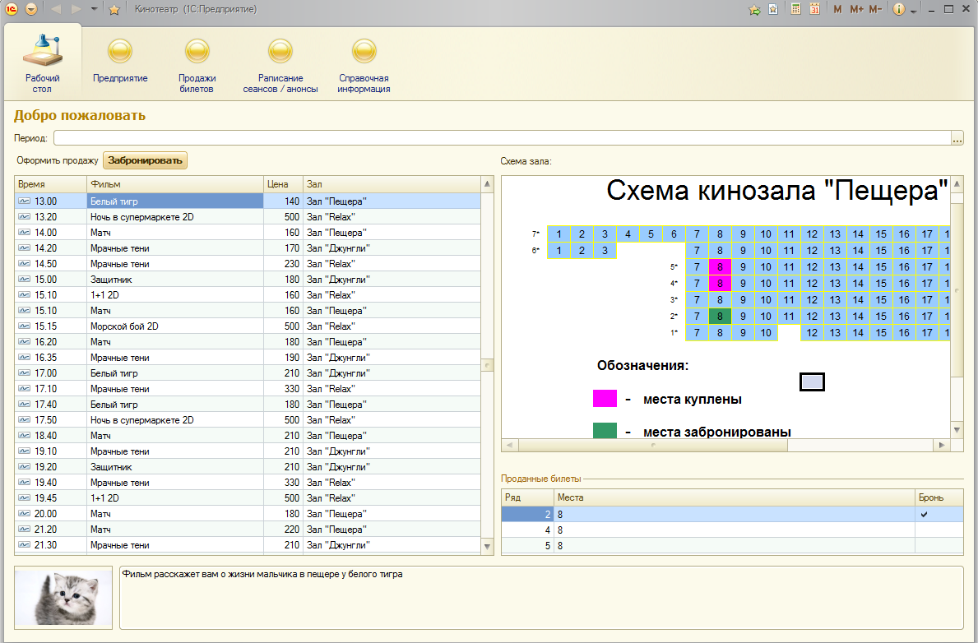

Рисунок 1 – "1C: Кинотеатр"

* **Предприятие.**

В данном разделе сосредоточена информация, касающаяся работы кинотеатра и залов.

* **Продажи билетов.**

Основной раздел, отвечающий за продажу, бронирование, распечатку билетов и чеков.

* **Расписание сеансов**.

Раздел несет в себе справочную информацию о всех фильмах, анонсах и расписаниях.

* **Справочная информация.**

Содержится собранная из всех разделов справочная информация, облегчающая настройку конфигурации

1. "1C: Театр"

Программный продукт "1C: Театр" предназначен для комплексной автоматизации управления деятельностью театрального учреждения, включая художественное руководство, руководство постановочной частью и производственными мастерскими, финансово-экономическое управление, управление кадрами.

"1C: Театр" может использоваться в управлении деятельностью театральных, концертных организаций и коллективов всех форм собственности.

Программа предоставляет следующие технологические возможности:

* Работа в режиме управляемого интерфейса;
* Поддержка толстого, тонкого и веб-клиента;
* Использование Библиотеки стандартных подсистем "1С".

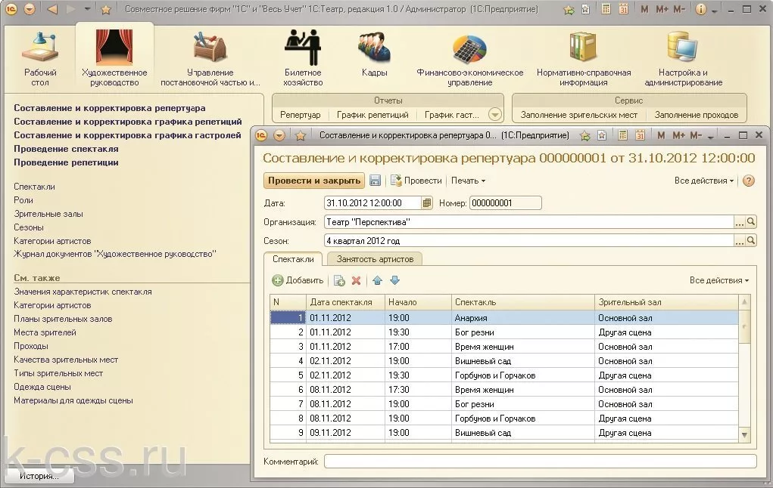

Рисунок 2 – «1C: Театр"

# Требования к результатам работы

## Требования к функциональным характеристикам

Пользователю должны быть доступны следующие возможности

* масштабирование окна программы;
* просмотр и редактирование информации о фильмах
* создать расписание с возможностью его редактирования
* просмотр и бронирование свободных мест для конкретного фильма

## Требования к пользовательскому интерфейсу

В программе будет главное меню. Прототип оконной формы главного меню изображен на рисунке 3 данным разделом может пользоваться только продавец билнтов. На главном меню в левой части экрана присутствуют вкладки «Главная» (это уже выбранная страница), «Расписание», «Фильмы». Разделами: «Расписание» и «Фильмы» может пользоваться человек, который заполняет фильмы и создает расписание. На данной странице представлено расписание фильмов в табличном виде, после заполнения таблицы на странице «Расписание» в пустых ячейках появятся названия фильмов, после нажатия на которые появится вплывающее окно см. рисунок 4 с выбором свободного места.

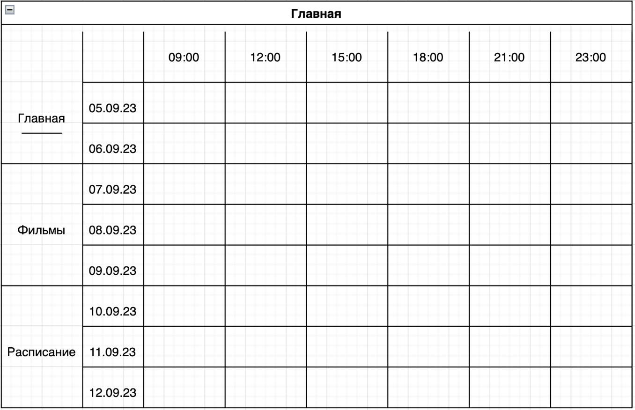

Рисунок 3 – Сетка показов

Окно «Места» представляет из себя примерный план кинозала. После нажатия на одно из свободных мест (белого цвета) оно станет красным (купленным), также можно отменить действие повторным нажатием на ячейку.

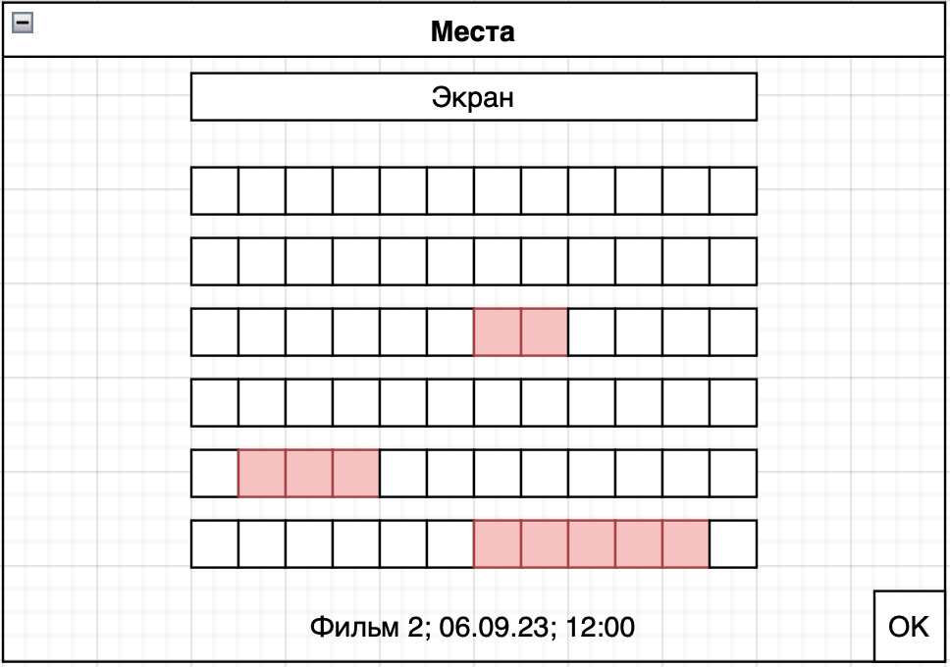

Рисунок 4 – выбор места

Нажав в главном меню на кнопку фильмы откроется окно со списком фильмов см. рисунок 5 на котором можно добавить фильм путём нажатия на кнопку «+» после которого высветится всплывающее окно см. рисунок 6 или убрать фильм нажав на кнопку «-» и выбрав ненужный фильм.

## 

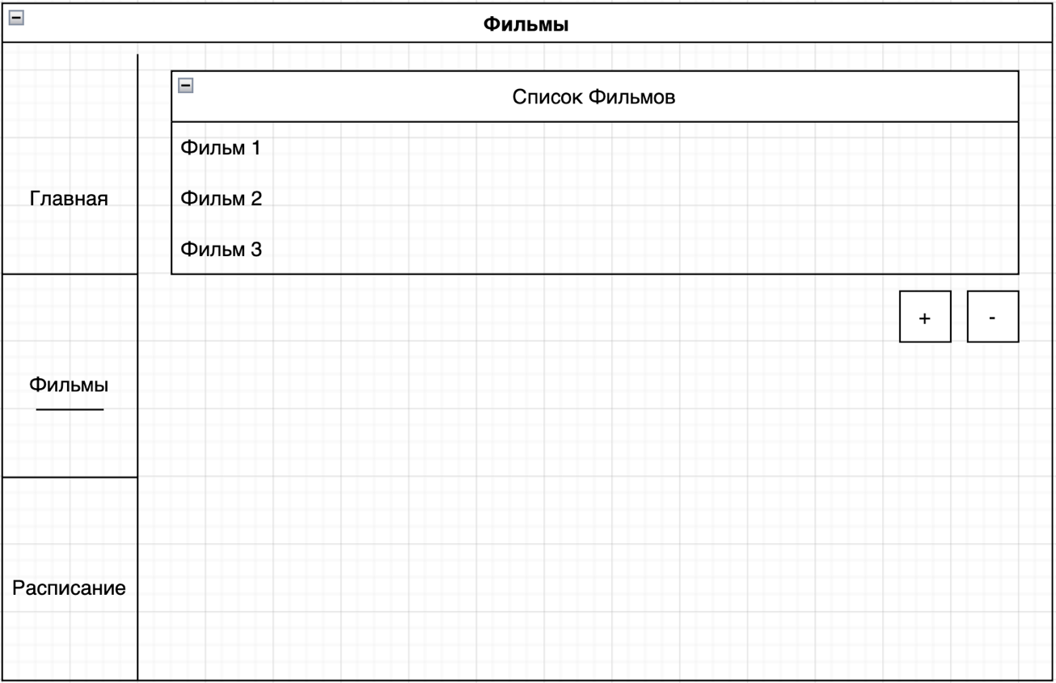

Рисунок 5 – Фильмы

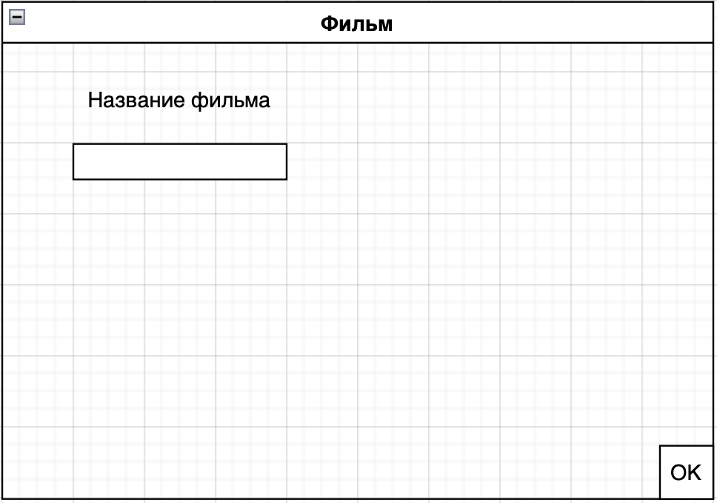

Рисунок 6 – Добавление фильма

Нажав в главном меню на кнопку фильмы откроется окно для заполнения расписания см. рисунок 7. После нажатия на любую из ячеек высветится всплывающее окно с выпадающим списком см. рисунок 8, в котором будут выведены объекты взятые из вкладки «Фильмы».

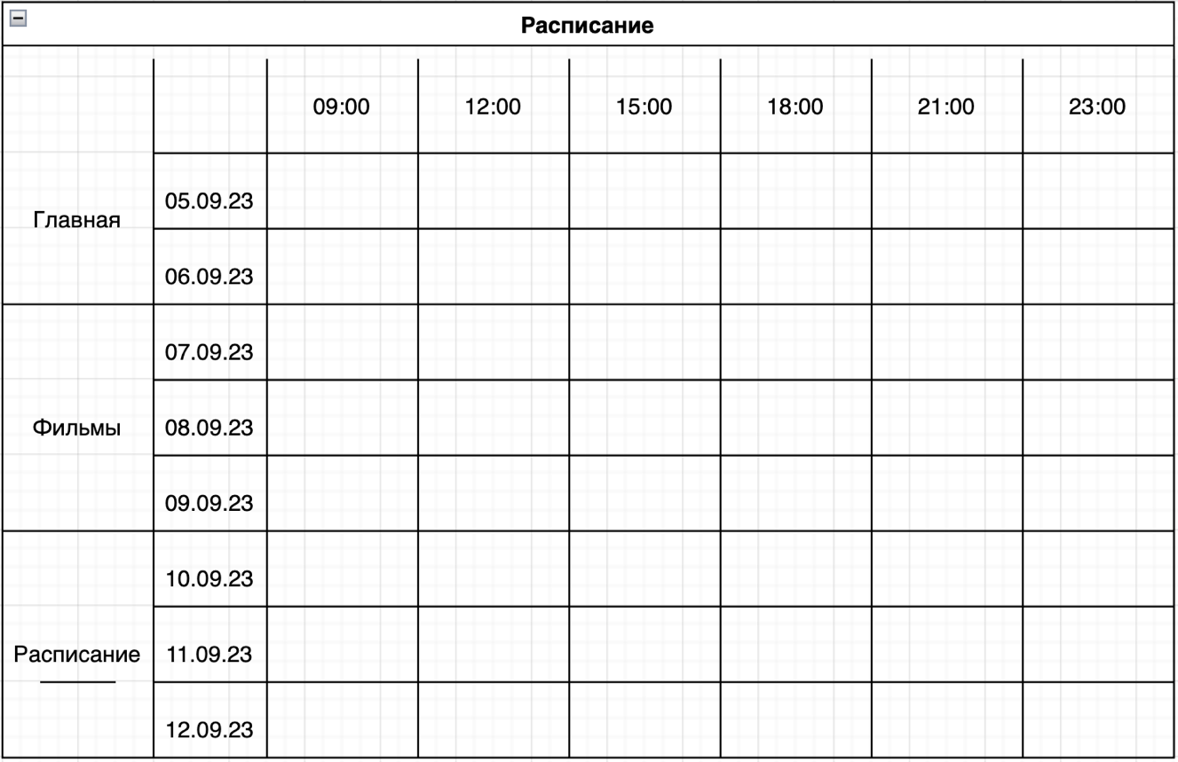

Рисунок 7 – Расписание

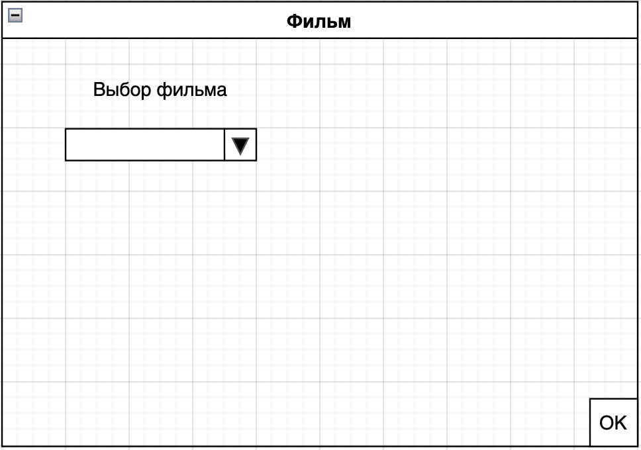

Рисунок 8 – Выбор фильма

## Требования к видам обеспечения

### Требования к математическому обеспечению

Требования к математическому обеспечению не предъявляются

### Требования к информационному обеспечению

Все данные программы должны храниться в структурированном виде под управлением реляционной СУБД.

### Требования к форматам хранения данных

Данные хранятся в БД.

### Требования к лингвистическому обеспечению

### Разработка приложения происходит на языке программирования Python с помощью IDE PyCharm. Для базы данных в приложении используется SQLite. Доработка существующих функций приложения должна проводиться на том же языке программирования, который использовался при разработке предыдущей версии приложения. При разработке новых версий приложения предпочтение должно отдаваться технологиям и языкам, уже использованным при реализации текущей версии.

### Требования к техническому обеспечению

Минимальные технические требования к запуску игры включают следующие компоненты персонального компьютера:

* процессор с частотой 2ГГц;
* ОЗУ 2 ГБ;
* монитор;
* мышь;
* клавиатура;

## Требования к надежности

Надежное (устойчивое) функционирование программы должно быть обеспечено выполнением совокупности организационно-технических мероприятий, перечень которых приведен ниже:

* организацией бесперебойного питания технических средств;
* осуществлением контроля входных данных;
* регулярным выполнением рекомендаций Министерства труда и социального развития РФ, изложенных в Постановлении от 23 июля 1998 г. «Об утверждении межотраслевых типовых норм времени на работы по сервисному обслуживанию ПЭВМ и оргтехники и сопровождению программных средств»;
* регулярным выполнением требований ГОСТ 51188–98. Защита информации. Испытания программных средств на наличие компьютерных вирусов.
* режим работы в целом: 7 дней в неделю, 24 часа в сутки

## Требования к безопасности

Требования к безопасности не предъявляются.

## Требования к патентной чистоте

Система должна отвечать требованиям к патентной чистоте согласно действующему законодательству Российской Федерации.

## Требования к перспективам развития

Дальнейшее развитие приложения должно проводиться на языке программирования, с помощью которого была разработана предыдущая версия – Python с помощью IDЕ PyCharm.

# Состав и содержание работ

Разработка должна проходить следующие этапы работы:

* анализ предметной области;
* настройка рабочего окружения;
* создание и утверждение документа технического задания;
* разработка структуры приложения;
* написание кода программы;
* тестирование программы.

# Порядок разработки

Подробное раскрытие порядка разработки приложения представлено в таблице 2

Таблица 2 – содержание работ по этапам разработки приложения

|  |  |  |  |  |
| --- | --- | --- | --- | --- |
| № этапа | Наименование этапа | Длительность | Состав работ | Результат |
| 1 | Настройка рабочего окружения | 1 неделя | В ходе работ оборудование должно быть подготовлено к написанию информационной системы | Рабочее место готово к написанию информационной системы. |
| 2 | Анализ требований | 3 недели | Составление предметной области, обзор аналогов | Выявлена предметная область, также был проведен обзор аналогов |
| 3 | Выбор СУБД | 1 неделя | Выбор СУБД для реализации продукта | Выбрана база данных для реализации информационной системы |
| 4 | Написание кода программного обеспечения | 4 недели | В ходе работы реализовать все функции программы | Реализован полный функционал программы |
| 5 | Тестирование программы | 1 неделя | Тестирование программы, выявление ошибок. | В результате тестирования, выявлены ошибки |
| 6 | Доработка программы | 2 недели | Исправление ошибок, конечный результат. | Исправление ошибок, доведение до конечного результата |

# Требования к документации

Состав программной документации должен включать в себя:

* техническое задание;
* исходный код;
* курсовой проект.

# ****Требования к приемо-сдаточным процедурам****

**В соответствии с установленными процедурами, процесс приемки проекта предусматривает следующий формат. Разработчик, являющийся автором проекта, прибывает в специально отведенную аудиторию, где представляет свою работу комиссии.**